实验室安全检查通报

北京建筑大学 国有资产与实验室管理处 〔2021〕第26期，总第32期

检查时间：2021年12月13日至20日
检查范围：建筑学院、土木学院、环能学院、机电学院、电信学院、经管学院、人文学院、理学院、测绘学院、工程实践创新中心
检查内容：实验室室内环境、用电安全、危化品存储、仪器设备规范操作、安全准入考试情况等
检查人员：刘蔚、焦驰宇、王东亮、赵子彦、郭婕

各二级单位：
为确保实验室安全整改得到有效落实、切实保障实验室安全有序运行，国资处于12月13日至20日对两校区实验室开展安全检查工作，并对往期实验室安全检查通报中涉及的安全隐患进行复查。现将隐患列于表1，请相关实验室高度重视，切实落实整改措施，其他实验室引以为鉴，杜绝出现类似安全隐患。

国有资产与实验室管理处
2021年12月21日

表1：
实验室安全检查记录
序号 | 校区 | 学院 | 楼宇 | 房间号 | 隐患 | 整改要求 | 隐患照片
1 | 大兴 | 环能 | 学B | 413 | 堆放纸箱、生活用品 | 立即整改 | 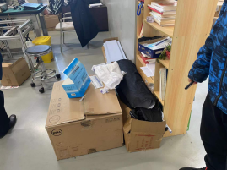
2 | 大兴 | 环能 | 学B | 489 | 未及时清理长时间不用的试剂 | 立即整改
3 | 大兴 | 环能 | 学B | B109 | 存放生活用品 | 立即整改 | 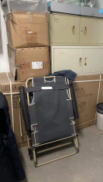
4 | 大兴 | 环能 | 学B | B105 | 使用非标插线板、  地下实验室禁止存放危险化学品 | 立即整改 | 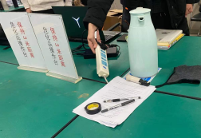
5 | 大兴 | 土木 | 学F东侧楼 | 403 | 废液无标识 | 立即整改 | 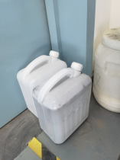
6 | 大兴 | 土木 | 学F东侧楼 | 403 | 烘箱使用记录缺失 | 立即整改 | 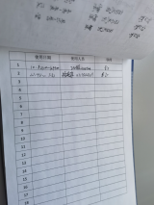
7 | 大兴 | 土木 | 学E | B116 | 停用气瓶未泄压 | 立即整改 | 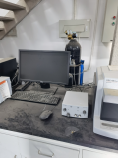
8 | 西城 | 土木 | 实验6 | 107 | 信息牌人员信息需更新 | 立即整改
9 | 大兴 | 机电 | 学C | 407 | 插线板串接 | 立即整改 | 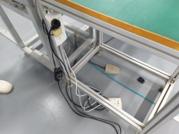
10 | 大兴 | 理学院 | 基C | 423 | 使用非标插线板、插线板串接 | 立即整改 | 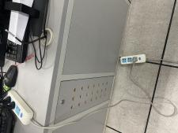
11 | 大兴 | 理学院 | 基C | 415 | 缺少实验室安全信息牌 | 立即整改 | 